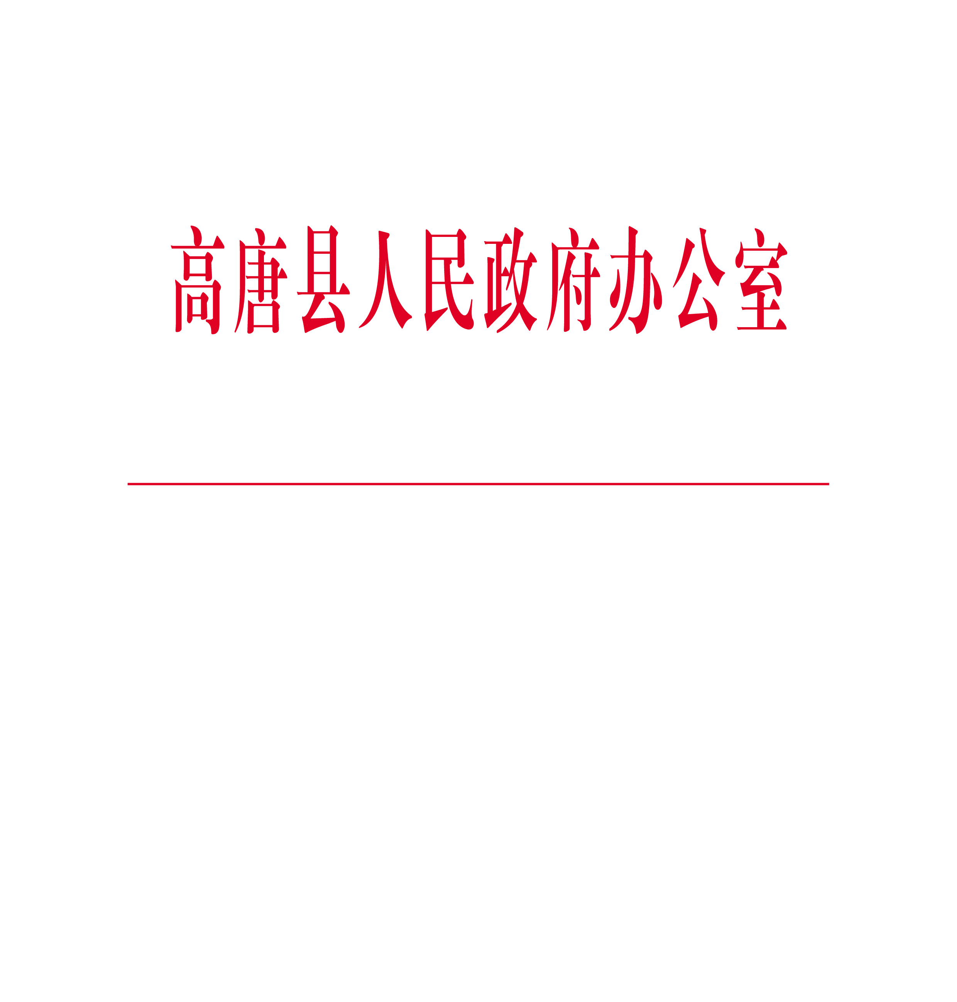

高政办字〔2024〕9号

高唐县人民政府办公室
关于印发2024年度引黄引河灌区农业水费
计收工作方案的通知

各镇政府、街道办事处，县直有关部门：
《2024年度引黄引河灌区农业水费计收工作方案》已经县政府研究同意，现印发给你们，请认真遵照执行。

高唐县人民政府办公室
2024年11月13日
（此件公开发布）

2024年度引黄引河灌区农业水费计收工作方案

为做好我县2024年度引黄引河灌区农业水费计收工作，根据《聊城市人民政府办公室印发2024年度引黄引河灌区骨干工程（市级）农业水费计收工作方案的通知》（聊政办字〔2024〕14号）工作要求，结合我县县级工程情况和各镇街实际用水量、沟渠淤积情况，制定本工作方案。
一、计收任务
（一）引黄灌区。我县引黄水量计量时间为2023年7月1日至2024年6月30日，2024年度市核定我县计费水量为6430万立方米。根据《关于明确高唐县农业用水终端价格的通知》（高发改字〔2023〕13号）要求，我县引黄灌区农业用水终端水价价格为0.18元/立方米，2024年度引黄灌区农业水费应计收1157.4万元，其中市级费用707.3万元、县镇级费用450.1万元。
（二）引河灌区。2024年度市核定我县计费水量为2768万立方米。根据《关于明确高唐县农业用水终端价格的通知》（高发改字〔2023〕13号）要求，我县引河灌区农业用水终端水价价格为0.08元/立方米，2024年度我县引河灌区农业水费应计收221.44万元，其中市级费用138万元、县镇级费用83.44万元。
二、计收时间
2024年11月21日前，各镇街一次性完成2024年度农业水费计收工作，并完成上缴市县级费用任务。
三、计收要求
2024年度引黄引河灌区水费计收工作由各镇街组织实施，有关部门和单位要密切配合。引黄引河灌区水费计收工作量大，涉及面广，政策性强，直接关系群众的切身利益。各级各有关部门要切实加强组织领导，认真履行计收职责，严格计收政策，规范计收方式，保证按时足额计收，严禁违规收费，确保专款专用。

附件：1.高唐县2024年度引黄灌区农业水费计收表
2.高唐县2024年度引河灌区农业水费计收表
附件1
高唐县2024年度引黄灌区农业水费计收表
单位 | 计费水量  （万立方米） | 市级费用 |  |  |  | 县乡级费用 |  |  |  | 合计  （万元）
单位 | 计费水量  （万立方米） | 骨干工程  水价  （元/立方米） | 补助粮折款  （万元） | 清淤费  （万元） | 合计  （万元） | 水价  （元/立方米） | 县级费用（万元） | 镇级清淤费  （万元） | 合计  （万元） | 合计  （万元）
鱼邱湖 | 286 | 0.11 | 12.52 | 18.94 | 31.46 | 0.07 | 10.01 | 10.01 | 20.02 | 51.48
人和 | 105 | 0.11 | 4.60 | 6.95 | 11.55 | 0.07 | 3.67 | 3.68 | 7.35 | 18.90
汇鑫 | 661 | 0.11 | 28.93 | 43.78 | 72.71 | 0.07 | 23.13 | 23.14 | 46.27 | 118.98
梁村 | 116 | 0.11 | 5.08 | 7.68 | 12.76 | 0.07 | 4.06 | 4.06 | 8.12 | 20.88
固河 | 127 | 0.11 | 5.56 | 8.41 | 13.97 | 0.07 | 4.44 | 4.45 | 8.89 | 22.86
清平 | 1365 | 0.11 | 59.74 | 90.41 | 150.15 | 0.07 | 47.77 | 47.78 | 95.55 | 245.7
尹集 | 60 | 0.11 | 2.63 | 3.97 | 6.60 | 0.07 | 2.10 | 2.10 | 4.20 | 10.80
三十里铺 | 610 | 0.11 | 26.70 | 40.40 | 67.10 | 0.07 | 21.35 | 21.35 | 42.7 | 109.8
琉璃寺 | 525 | 0.11 | 22.98 | 34.77 | 57.75 | 0.07 | 18.37 | 18.38 | 36.75 | 94.50
赵寨子 | 1308 | 0.11 | 57.25 | 86.63 | 143.88 | 0.07 | 45.78 | 45.78 | 91.56 | 235.44
姜店 | 906 | 0.11 | 39.65 | 60.01 | 99.66 | 0.07 | 31.71 | 31.71 | 63.42 | 163.08
杨屯 | 361 | 0.11 | 15.80 | 23.91 | 39.71 | 0.07 | 12.63 | 12.64 | 25.27 | 64.98
合计 | 6430 |  | 281.44 | 425.86 | 707.30 |  | 225.02 | 225.08 | 450.10 | 1157.4
附件2
高唐县2024年度引河灌区农业水费计收表

单位 | 计费水量  （万立方米） | 市级费用 |  |  |  | 县乡级费用 |  |  | 合计  （万元）
单位 | 计费水量  （万立方米） | 水价  （分/立方米） | 水费  （万元） | 清淤费  （万元） | 合计  （万元） | 县级费用（万元） | 镇级清淤费  （万元） | 合计  （万元） | 合计  （万元）
汇鑫 | 112 | 3.67 | 4.11 | 1.47 | 5.58 | 1.69 | 1.69 | 3.38 | 8.96
梁村 | 81 | 3.67 | 2.97 | 1.07 | 4.04 | 1.22 | 1.22 | 2.44 | 6.48
固河 | 359 | 3.67 | 13.18 | 4.72 | 17.90 | 5.41 | 5.41 | 10.82 | 28.72
清平 | 207 | 3.67 | 7.60 | 2.72 | 10.32 | 3.12 | 3.12 | 6.24 | 16.56
尹集 | 97 | 3.67 | 3.56 | 1.28 | 4.84 | 1.46 | 1.46 | 2.92 | 7.76
三十里铺 | 262 | 3.67 | 9.62 | 3.45 | 13.07 | 3.94 | 3.95 | 7.89 | 20.96
姜店 | 255 | 3.67 | 9.36 | 3.35 | 12.71 | 3.84 | 3.85 | 7.69 | 20.40
杨屯 | 1395 | 3.67 | 51.20 | 18.34 | 69.54 | 21.03 | 21.03 | 42.06 | 111.60
合计 | 2768 |  | 101.60 | 36.40 | 138.00 | 41.71 | 41.73 | 83.44 | 221.44

抄送：县委有关部门，县人大常委会办公室，县政协办公室，县法院，
县检察院，县人武部。
高唐县人民政府办公室 2024年11月13日印发

